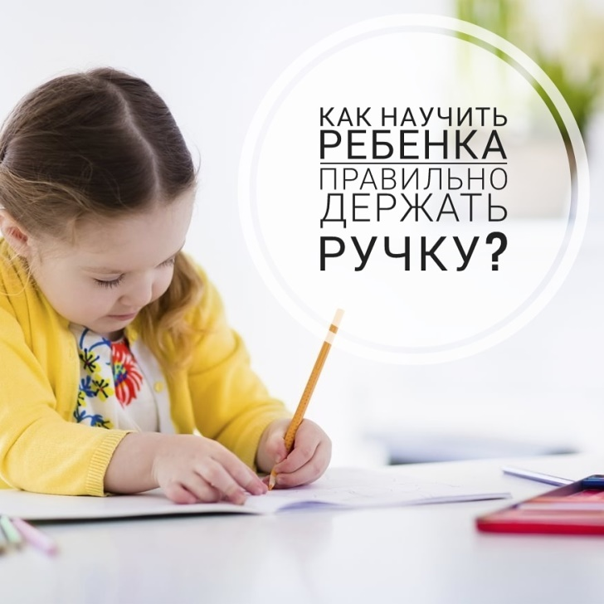

Консультация для родителей «Как научить ребенка держать ручку правильно»

**1. Постановка руки.**

Бытует мнение, что обучать ребенка правильно держать ручку или карандаш при письме стоит к 5-6 годам, когда наступит время подготовки к школе.Но это совсем не так. К 2,5-3 годам ребенок уже вполне готов к тому, чтобы впервые попробовать правильно взять карандаш и нарисовать заветные линии и фигуры. Безусловно, сразу сделать верный захват не получится, так как мелкая моторика руки еще развита недостаточно.

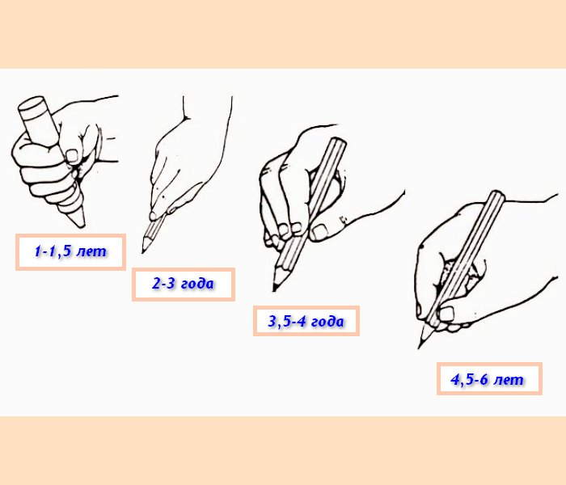

**Не стоит надеяться**, что ребенок сам научится держать ручку верно. Чаще, как раз происходит обратное. Взяв ручку/карандаш неправильно, этот навык закрепляется, автоматизируется, и в дальнейшем переучить ребенка будет сложно.

Можно воспользоваться следующими методами постановки руки:

Метод «Контрольная точка».

Самый простой способ – поставить яркую точку на верхней фаланге среднего пальца. Объясните ребенку, что там вы отметили место, где должна лежать ручка. Такую же отметку, но в виде линии, можно оставить на нижнем конце ручки или карандаша. Расскажите малышу, что палец не должен опускаться ниже этой линии.

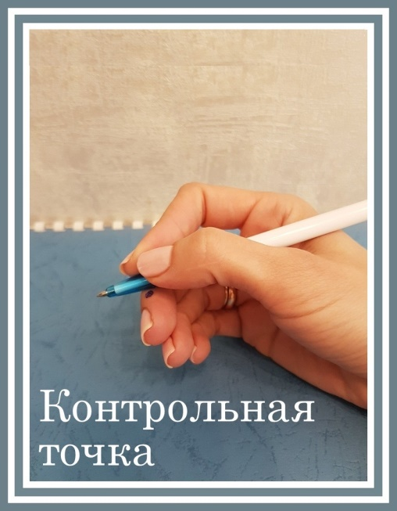

2. **Метод «Пинцет»**

Для этого нужно взять карандаш или ручку за самый кончик тремя пальцами (большим, указательным и средним) и поставить на стол, уперев его в поверхность бумаги. Пальцы плавно передвигаем вниз, скользя ими по карандашу. Они сами займут правильную позицию, мягко сжимая карандаш (ручку).

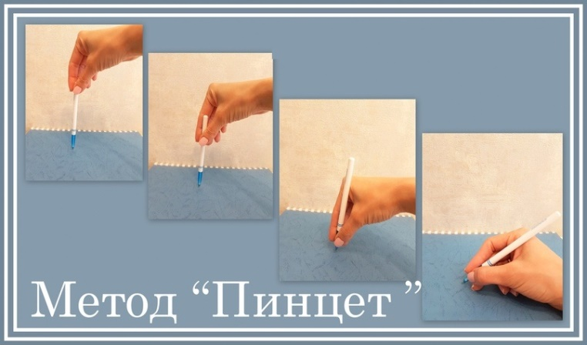

3. . Метод «Салфетка» («Вата»)

Нам понадобится обычная салфетка или вата (ватный диск). Ее нужно разделить пополам, иначе для детской руки она окажется слишком большой. Зажимаем половинку салфетки между безымянным пальцем, мизинцем и ладонью. Просим малыша оставшимися тремя пальцами взять ручку так, чтобы не выпустить из ладошки салфетку. Чудесным образом малыш будет правильно держать карандаш, пока салфетка зажата пальцами.

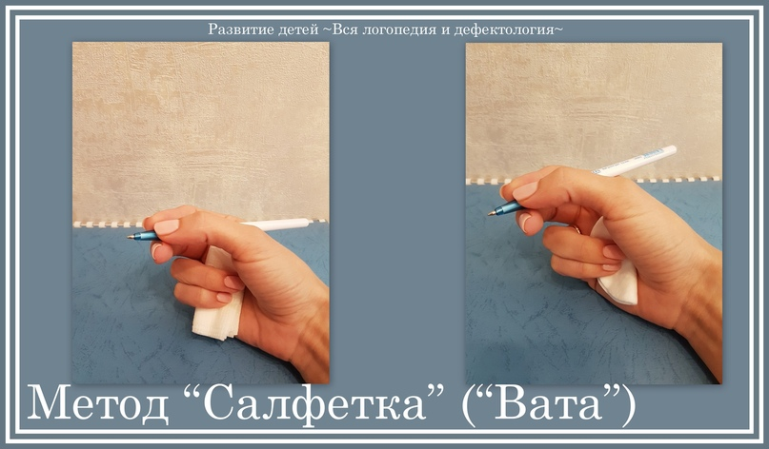

4. Обучающий тренажёр Современные производители канцтоваров изобрели специальные насадки на ручки и карандаши. Они выполнены в форме различных веселых и красочных зверушек, птичек, рыбок. Такие насадки имеют отверстия для пальцев и взять ручку с насадкой неправильно просто невозможно.

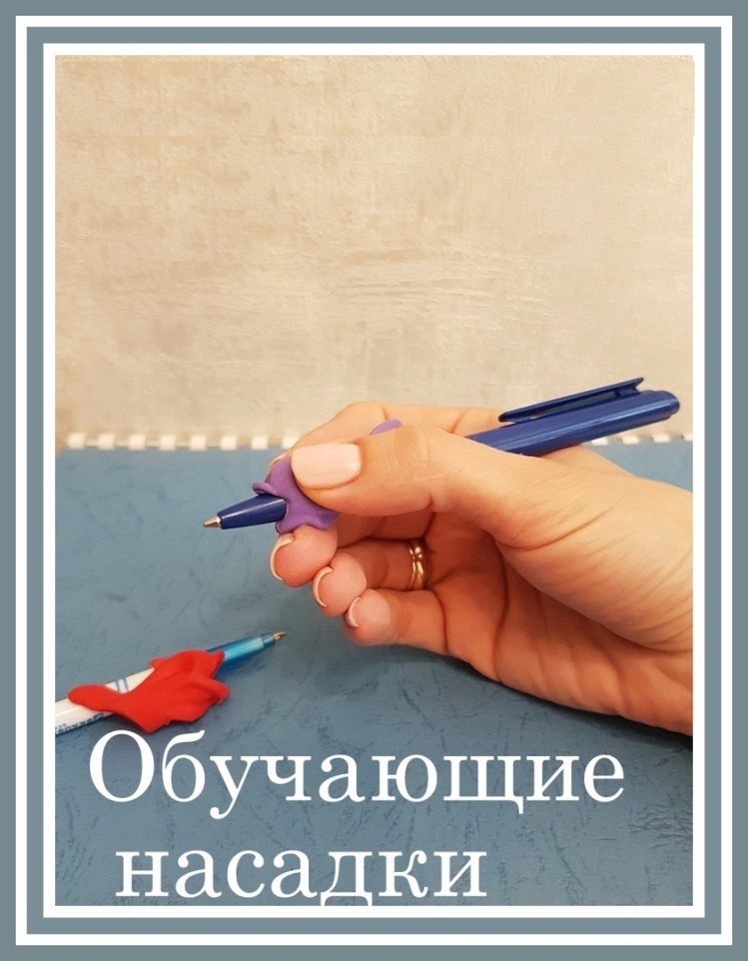

5. Метод «Резиночка.

Правильно удерживать пишущий инструмент поможет обычная банковская резиночка. Отличный тренажер. Накидываем резинку на ручку и на запястье ребенка. И вуаля! Ручка лежит в руке как надо. Кстати, это еще и мышцы руки хорошо тренирует.

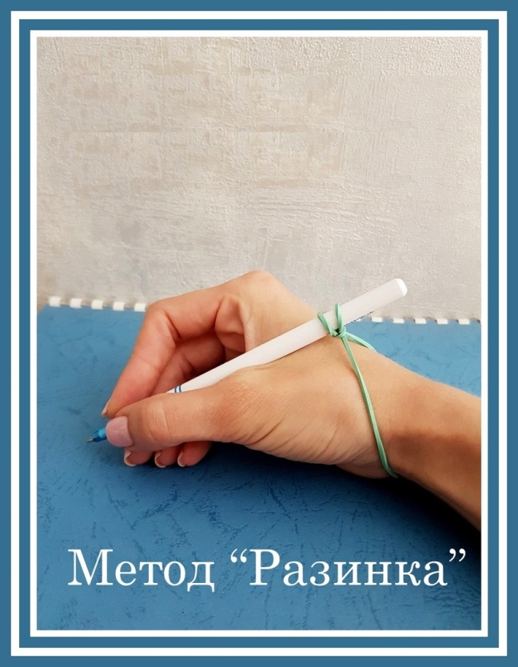

Если данные методы не помогли вам в решении проблемы, то необходимо развивать мелкую моторику рук будущего первоклассника. Для успешного обучения в школе старшему дошкольнику необходимо обладать довольно высоким уровнем развития зрительно-моторной координации - он должен уметь четко согласовывать мелкую моторику пальчиков с движением глаз. Все эти навыки просто необходимы при обучении письму, уровень развития речи и мышления также во многом зависит от степени развития мелкой пальчиковой моторики. И в связи с этим необходимо целенаправленно и в системе заниматься развитием мелкой моторики у детей дошкольного возраста.